الحصة الثانية (القسم بأكمله)
المادة : علوم فيزيائية وتكنولوجيا
المستوى : الأولى متوسط
الميدان : الظواهر الكهربائية
المقطع التعلمي الثاني : تركيب الدارات (ما هي الدارات الممكنة/ الدارة ذهاب ـ إياب)
الوحدة الأولى + الثانية : بطاقة وضعية تعلم الإدماج
الكفاءة الختامية :
يحل مشكلات تتعلق بتركيب الدارات الكهربائية البسيطة محترما قواعد الأمن الكهربائي.
مركبات الكفاءة :
1 ـ يعرف كيف تشتغل دارة المصباح الكهربائي شائعة الاستعمال، وتشغيل الأجهزة المغذاة بالأعمدة الكهربائية.
2 ـ يتمكن من تركيب دارة كهربائية انطلاقا من مخططها النظامي.
3 ـ يركب دارة كهربائية ويشغلها مراعيا شروط الأمن الكهربائي.
الهدف :
وضعية تعلم إدماج الموارد.
ماذا ندمج ؟
المعارف ومواضيع الإدماج | ● ما هي الدارات الكهربائية الممكنة؟ (الربط على التسلسل ـ الربط على التفرع ـ الربط المختلط).  ● الدارة الكهربائية ذهاب ـ إياب: (التعرف على الدارة ذهاب ـ إياب / مبدأ تشغيل القاطعة ذهاب ـ إياب / جدول الحقيقة للدارة ذهاب ـ إياب).
الكفاءات العرضية المستهدفة بالإدماج | ● يستعمل الترميز العالمي.  ● يلاحظ ويستكشف ويحلل ويستدل منطقيا.  ●ينمذج وضعيات للتفسير والتنبؤ وحل مشكلات ويُعِد استراتيجية ملائمة لحل وضعيات مشكلة.  ● يستعمل مختلف أشكال التعبير: الأعداد ، الرموز ، الأشكال ، المخططات ، الجداول والبيانات.
السلوكات والقيم المستهدفة بالإدماج. | ● يمارس الفضول العلمي والفكر النقدي، فيلاحظ ويستكشف ويستدل منطقيا.  ● يسعى إلى توسيع ثقافته العلمية وتكوينه الذاتي.  ● يشارك الآخرين في الرأي ويتقبل الرأي المخالف لرأييه ، يكرس العمل الجماعي ضمن وحدة عضوية واحدة(أعضاء الفوج الواحد).

كيف ندمج ؟
نمط السندات التعلمية المطلوب تجنيدها لتعلم الإدماج. | ● الكتاب المدرسي. ● نصوص وضعيات مطبوعة على أوراق.
العقبات التي يمكن أن تعترض الإجراء. | ● عدم اتساع الحجم الزمني المخصص (مع تعداد التلاميذ، 40 تلميذ/الفوج).  ● عدم توفير الوسائل المادية (أوراق ، طابعات) بالمحيط المدرسي.
إجراء وضعية تعلم الإدماج | التمرين 12 الصفحة 80 :  مصباحان على التفرع:  التمرين 13 الصفحة 80 :  مصباحان على التسلسل:  التمرين 16 الصفحة 80 :  الصمام الضوئي والربط المختلط:  حققنا دارة باستعمال المخطط النظامي الموضح في الصورة، حيث المصابيح متماثلة دلالتها:  1 ـ ما هو عدد الدارات التي بها مولد في المخطط؟  2 ـ ما هو عدد المصابيح المضيئة؟  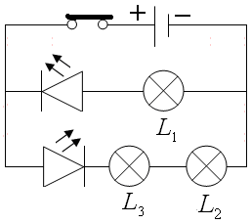  التمرين 18 الصفحة 81 :  الدراجة الكهربائية:  2 ـ ما هي الدارة الكهربائية من نوع "ذهاب ـ إياب".  التمرين 1 الصفحة 88 :  أكمل الفراغات في الجمل التالية:  في دارة ذهاب ـ إياب يوجد مولد ، مصباح و . . . . . من أجل التحكم . . . . .  التمرين 3 الصفحة 88 :  أكمل الفراغات في الجمل التالية:  القاطعة ذهاب ـ إياب لها . . . . . مرابط بينما القاطعة البسيطة تملك . . . . . فقط ، و . . . . . الحر يكون في اتصال دائم مع أحد . . . . . الثابتين الآخرين.  التمرين 5 الصفحة 88 :  المصباح المزدوج:  التمرين 7 الصفحة 88 :  مطحنة كهربائية منزلية:  التمرين 10 الصفحة 89 :  كيف يشتغل المصباح الداخلي لثلاجة؟  عند فتح باب الثلاجة يشتغل مصباحها الداخلي.  1 ـ ماذا تحتوي دارة المصباح؟ هل هي دارة من نوع ذهاب ـ إياب؟  2 ـ مثل بمخطط نظامي هذه الدارة.
  انظر إلى الصورة التالية:  المصباحان متماثلان دلالة كل منهما: 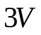  1 ـ ما نوع تركيب المصباحين في الصورة؟  2 ـ مثل الدارة بمخططها النظامي.  3 ـ مثل اتجاه التيار الكهربائي في الدارة. | 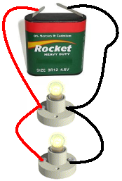
  انظر إلى الصورة التالية:  المصباحان متماثلان دلالة كل منهما:  1 ـ ما نوع تركيب المصباحين في الصورة؟  2 ـ مثل الدارة بمخططها النظامي. | 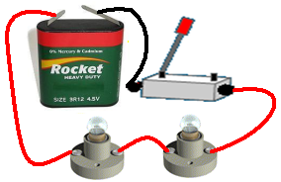
  3 ـ مثل اتجاه التيار الكهربائي في الدارة.
  4 ـ ماذا يحدث لو نزعنا المصباح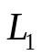 من غمده؟
  ننمذج اشتغال دراجة كهربائية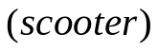 بمحرك كهربائي للعبة أطفال مغذى بعمود، ويرتبط بمصباح كهربائي واحد.  1 ـ مثل بمخطط نظامي دارة الدراجة الكهربائية بحيث تتمكن من تشغيل المحرك والمصباح كلا على حدى(بشكل مستقل).  2 ـ ما نوع تركيب الدارة الكهربائية؟. | 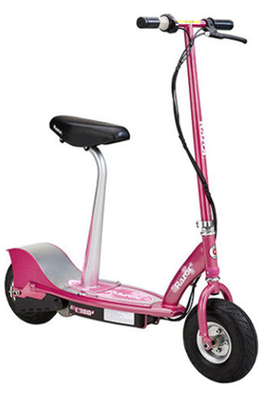
  الشكل المقابل يمثل مصباح التوهج الذي يستعمل في الإضاءة الليلية للسيارات، إما بإضاءة قوية أو بإضاءة متوسط، حيث يملك سلكين للتوهج، أحدهما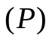 والآخر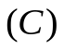، وتتحكم في سلكي التوهج قاطعة ذهاب ـ إياب.  باستعمال الرموز النظامية، مثل الدارة التي تحوي هذا المصباح موضحا كل حالة. | 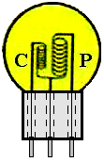
  ننمذج آلة طحن البن بمحرك كهربائي للعبة أطفال مغذى بعمود، ويرتبط بمصباح كهربائي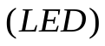واحد وقاطعتين.  1 ـ مثل بمخطط كهربائي دارة الجهاز بحيث تتمكن من تشغيل المحرك والمصباح معا.  2 ـ هل الدارة من نوع ذهاب ـ إياب؟ | 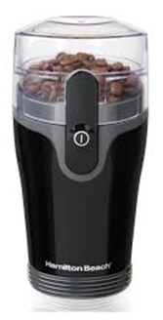

سير وضعية تعلم الإدماج

المراحل | أنشطة المعلم | أنشطة المتعلم
الوضعية الجزئية الأولى | ● يقدم الوضعية ويشرح التعليمات وشكل المطلوب منهم دون إسهاب ولا إطناب (الشرح الزائد عن اللزوم).  ● يقدم المساعدة والدعم للمتعلمين في حدود حصر المشكل للانطلاق في البحث. لأجل تقدم جهود البحث (خاصة المتعطلين منهم) بدون تعليقات تقييمية.  ● يذكر المتعلمين بالوقت وبالتعليمات.  ● يقيّم عمل التلاميذ ويُعِدُّ للخطة العلاجية المناسبة. | ● يحمل الوضعية ويستخرج المعطيات والكلمات المفتاحية من النص ومن السندات التعلمية.  ● يفهم التعليمة المعطاة ويستفسر عند الضرورة.  ● يفكر في كل الوضعيات المحتملة ويستخدم السندات التعلمية التي يحتاجها ويترك السندات التي لا تخدم الوضعية.  ● يوظف المعطيات المتوفرة في السندات بالقدر الذي يحتاجه وحسب التعليمة.  ● يختار الوضعية التي توافق المطلوب.  ● يعرض الحلول الممكنة مرفقة بالتفسير والشرح للمصطلحات ويحدد السبب الحقيقي والمنطقي لها ويقدم مخططات كهربائية صحيحة، ويعمل باستقلالية قدر الإمكان.

معايير ومؤشرات التقويم

المعايير | المؤشرات | الملاحظات
الترجمة السليمة للوضعية  الوجاهة | ● يختار الكيفية المناسبة للإجابة عن الوضعية المطروحة.  ● يقدم حلولا للتمارين المطروحة قيد الوضعية.  ● يستخدم الترتيب الصحيح لمراحل معالجة تمارين الوضعية. | ● يقبل كل الإجابات الصحيحة الأخرى.  ● لا تقبل الإجابات الخارجة عن الواقع والمنطق وتلك التي لا تستند إلى دليل وجيه.  ● لا تقبل الحلول التي لا يمكن تطبيقها على أرض الواقع.
الاستخدام السليم لأدوات المادة | ● استعمال المصطلحات النظامية بشكل صحيح (الرموز).  ● يستخدم الأدوات (مسطرة ، قلم رصاص) في الرسم.
الانسجام | ● انسجام التفسير والشرح والتبرير والتعليل المقدم.  ● دقة استخدام المصطلحات.
التميّز والإتقان | ● تنظيم العمل.  ● نظافة المنتوج وخلوه من التشطيبات والآثار السوداء التي تترك بالاستعمال السيئ للمحاة.

ما يكتبه التلميذ على كراس : وضعيات تعلم الإدماج
تاريخ اليوم : . . / . . / 2017
المقطع التعلمي الثاني : تركيب الدارات (ما هي الدارات الممكنة/ الدارة ذهاب ـ إياب)
الوحدة الأولى + الثانية : بطاقة وضعية تعلم الإدماج
التمرين12 الصفحة 80
المصباحان متماثلان دلالة كل منهما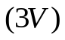.
1 ـ المصباحان مربوطان على التفرع مع المولد الكهربائي.
2 ـ تمثيل الدارة بمخططها النظامي: | 3 ـ تمثيل اتجاه التيار الكهربائي:
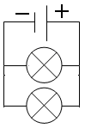 | 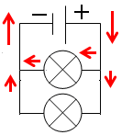
التمرين13 الصفحة 80
المصباحان متماثلان دلالة كل منهما.
1 ـ المصباحان مربوطان على التسلسل مع المولد الكهربائي.
2 ـ تمثيل الدارة بمخططها النظامي: | 3 ـ تمثيل اتجاه التيار الكهربائي:
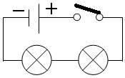 | 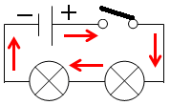
4 ـ لو نزعنا أحد المصباحين من غمده ينطفئ المصباح الآخر.
التمرين16 الصفحة 80
1 ـ عدد الدارات: دارتان (دارة المصباح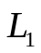 ودارة المصباحين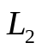و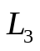.
2 ـ المصباحانو يضيئان لأن الصمام الضوئي يسمح بمرور التيار الكهربائي عبرهما. بينما المصباح لا يضيء لأن الصمام المشع المربوط معه على التسلسل لا يسمح بمرور التيار الكهربائي.
التمرين18 الصفحة 81
1 ـ تمثيل الدارة الكهربائية للدراجة بمخططها النظامي:
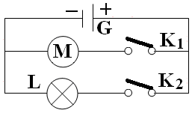
● غلق القاطعة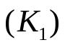 ← دوران محور المحرك.
● غلق القاطعة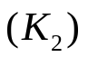 ← يؤدي إلى توهج المصباح.
● غلق القاطعتين و معا ← دوران محور المحرك وتوهج المصباح.
2 ـ نوع ربط المصباح والمحرك هو على التفرع مع المولد الكهربائي.
2 ـ ما هي الدارة الكهربائية من نوع "ذهاب ـ إياب".

التمرين01 الصفحة 88
في دارة ذهاب ـ إياب يوجد مولد ، مصباح و قاطعتين ذهاب ـ إياب من أجل التحكم في إنارة مصباح من مكانين مختلفين(متباعدين).
التمرين03 الصفحة 88
القاطعة ذهاب ـ إياب لها ثلاثة مرابط بينما القاطعة البسيطة تملك مربطين فقط ، و المربط الحر يكون في اتصال دائم مع أحد المربطين الثابتين الآخرين.
التمرين05 الصفحة 88
تمثيل المخطط النظامي لدارة مصباح السيارة | مصباح السيارة
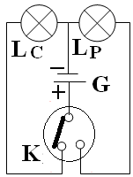
التمرين07 الصفحة 88
1 ـ تمثيل بمخطط نظامي الدارة الكهربائية لطاحونة البن:
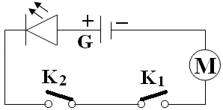
2 ـ لا ليست دارة من نوع ذهاب ـ إياب. (القاطعة المستعملة قاطعة بسيطة)
التمرين10 الصفحة 89
1 ـ تحتوي دارة مصباح الثلاجة على ضاغطة (زر) تتحكم في إنارة المصباح ، عند غلق باب الثلاجة تفتح دارة المصباح فينطفئ وعند فتح باب الثلاجة تغلق دارة المصباح فيتوهج بمرور التيار الكهربائي.
● ليست من النوع "ذهاب ـ إياب ، لأن القاطعة الضاغطة مختلفة عن القاطعة ذهاب ـ إياب (الضاغطة لها مربطين فقط).
2 ـ تمثيل بمخطط نظامي دارة مصباح الثلاجة:
